Tento materiál byl vytvořen v rámci projektu

Operačního programu Vzdělávání pro konkurenceschopnost.
Příjemce:
ZŠ a MŠ České Velenice
Třída Čsl. legií 325
378 10 Č. Velenice

Projekt MŠMT ČR EU PENÍZE ŠKOLÁM
Číslo projektu CZ.1.07/1.4.00/21.2082
Název projektu školy S počítačem to jde lépe
Klíčová aktivita: III/2 Inovace a zkvalitnění výuky prostřednictvím ICT

Autor: Pavel Cehák

Název materiálu: Magnetismus a elektromagnetismus - opakování

Identifikátor DUM: VY_32_Inovace_III_02_17FY
Vzdělávací oblast: Člověk a příroda
Vzdělávací obor: Fyzika
Téma: Elektromagnetické a světelné děje
Ročník: 8.

Stručná anotace:
Pracovní list je určen k shrnutí a prověření znalostí z kapitol magnety a elektromagnetické vlastnosti látek.

Prohlašuji, že při tvorbě výukového materiálu jsem respektoval(a) všeobecně užívané právní a morální zvyklosti, autorská a jiná práva třetích osob, zejména práva duševního vlastnictví (např. práva k obchodní firmě, autorská práva k software, k filmovým, hudebním a fotografickým dílům nebo práva k ochranným známkám) dle zákona 121/2000 Sb. (autorský zákon). Nesu veškerou právní odpovědnost za obsah a původ svého díla.
Prohlašuji dále, že výše uvedený materiál jsem ověřil(a) ve výuce a provedl(a) o tom zápis do TK.
Dávám souhlas, aby moje dílo bylo dáno k dispozici veřejnosti k účelům volného užití (§ 30 odst. 1 zákona 121/2000 Sb.), tj. že k uvedeným účelům může být kýmkoliv zveřejňováno, používáno, upravováno a uchováváno.
Jméno a příjmení: třída:

Opakování – magnetismus a elektromagnetismus

- Vyber z uvedených těles ta, která jsou přitahována magnetem:
  - Stříbrný řetízek
  - Tyč z hliníku
  - Klika z mosazi
  - Kulička z kobaltu

- Ve kterém místě na obrázku je netečné pásmo magnetu
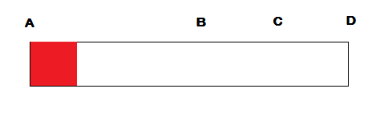

- Části tyčového magnetu, kde se přitáhne nejvíce hřebíčků, jsou označeny:

- Hřebík z magneticky měkké oceli přiblížíme nejprve k severnímu a potom k jižnímu magnetickému pólu magnetu. K hřebíku se postupně:
  - Přitáhne jen severní pól magnetu
  - Přitáhne jen jižní pól magnetu
  - Přitáhnou oba póly
  - Severní pól se přitáhne a jižní odpudí

- Čtyři ocelové kuličky jsou zavěšeny na stejných pružinách. Pod každou pružinou jsou umístěny magnety podle obrázku. Ve kterém případě se pružina prodlouží nejméně:
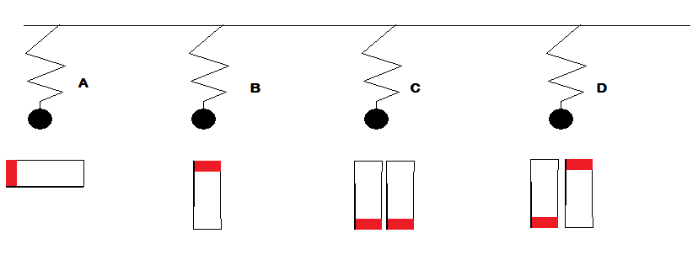
- Síťové napětí 220V se má snížit na 4V. Kolik závitů musí mít sekundární cívka transformátoru, má-li primární cívka 1210 závitů?
  - 18 závitů b. 20 závitů c. 24 závitů d. 22 závitů

- Je-li transformační poměr p>1, platí:
  - I₁ < I₂ b. U₁ > U₂ c. U₁ = U₂ d. U₁ < U₂

- Voltmetr v obvodu ukazuje hodnotu:
  - 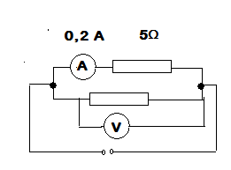1V
  - 4V
  - 10V
  - 25V

Opakování – magnetismus a elektromagnetismus řešení
- Vyber z uvedených těles ta, která jsou přitahována magnetem:
  - Stříbrný řetízek
  - Tyč z hliníku
  - Klika z mosazi
  - Kulička z kobaltu

- Ve kterém místě na obr. je netečné pásmo magnetu B

- Části tyčového magnetu, kde se přitáhne nejvíce hřebíčků, jsou označeny: A

- Hřebík z magneticky měkké oceli přiblížíme nejprve k severnímu a potom k jižnímu magnetickému pólu magnetu. K hřebíku se postupně:
  - Přitáhne jen severní pól magnetu
  - Přitáhne jen jižní pól magnetu
  - Přitáhnou oba póly
  - Severní pól se přitáhne a jižní odpudí

- Čtyři ocelové kuličky jsou zavěšeny na stejných pružinách. Pod každou pružinou jsou umístěny magnety podle obrázku. Ve kterém případě se pružina prodlouží nejméně: A
- Síťové napětí 220V se má snížit na 4V. Kolik závitů musí mít sekundární cívka transformátoru, má-li primární cívka 1210 závitů?
  - 18 závitů b. 20 závitů c. 24 závitů d. 22 závitů

- Je-li transformační poměr p>1, platí:
  - I₁ < I₂ b. U₁ > U₂ c. U₁ = U₂ d. U₁ < U₂

- Voltmetr v obvodu ukazuje hodnotu:
  - 1V
  - 4V
  - 10V
  - 25V

Metodické zhodnocení, návod:
.

Požadavky: bez požadavků, případně PC pro individuální práci

Pracovní list je určen k shrnutí a opakování poznatků z kapitol magnety a elektromagnetické jevy. Je možné jej využít k prověření dovedností v tištěné formě, kterou žáci vyplní nebo i elektronicky, kdy potřebuje každý žák svůj PC a odpovědi vyznačuje např. přímo do zadání, či do zvláštního souboru.
Tento pracovní list je vhodný i pro studenty se SVP s přihlédnutím na individuální možnosti. Časová dotace je cca 15 min.

Pracovní list byl odpilotován v VIII.B a to dne 30. 4. 2013 dle metodického návodu, žáci pracovali se zájmem.

Použité zdroje:
Objekty použité k tvorbě materiálu jsou vlastním dílem autora.

